**EXMO. SR. PRESIDENTE DA CÂMARA MUNICIPAL DE SUMARÉ**

Indico ao Exmo. Sr. Prefeito Municipal, e a ele ao departamento competente no sentido de providenciar a **limpeza da área publica na Rua 27 Nº 90 Jd. Maria Antonia.**

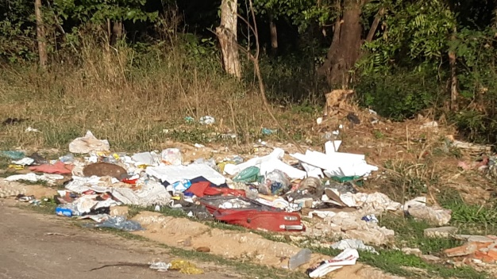 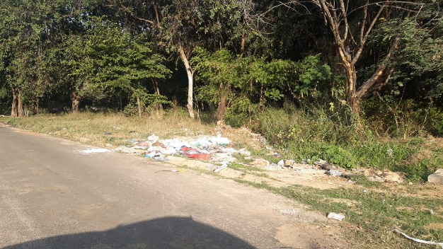

A indicação se faz necessária pois o acumulo de lixos “entulhos” vem aumentando dia a dia e moradores relatam os bichos e animais peçonhentos no local, esse descarte irregular já se torna constante, foi feita visita em loco constatando os serviços supramencionados.

**Sala de Sessões, 06 de junho de 2022**

